Русский язык. М11. 27.04.2020

Тема: Синтаксис и пунктуация. Словосочетание.

Цели:
1. Знать основные понятия темы: синтаксис, пунктуация, словосочетание, предложение.
2. Значение пунктуационных норм. Функции знаков препинания. Основные правила их постановки.
3. Словосочетание. Виды связи в словосочетаниях.

Содержание работы.
- Внимательно прочитайте теоретический материал. (см. ниже). Составьте краткий конспект – в виде словаря основных понятий, схем.
- Используя справочные материалы вспомните основные знаки препинания в русском языке и условия их постановки.
- Выполните в рабочей тетради задания.
- Вышлите преподавателю подписанную выполненную работу в фото-формате (1 страница на листе, изображение четкое, читаемое) на адрес электронной почты dzntmsh@mail.ru

Теоретический материал

Синтаксис – раздел грамматики, в котором изучается строение и значение синтаксических единиц. Основные единицы синтаксиса – словосочетание, предложение и текст.
Пунктуация включает систему правил постановки знаков препинания, которые помогают делить текст на предложения, устанавливать связи и отношения между словами в предложении.
Словосочетание - это сочетание двух или нескольких самостоятельных слов, связанных между собой грамматически и по смыслу.
Существует три вида подчинительной связи в словосочетании: согласование, управление, примыкание.
Согласование – это подчинительная связь, при которой главное и зависимое слово стоят в одном роде, числе и падеже: весеннее солнце, на этой улице.
Управление - это подчинительная связь, при которой главное слово управляет падежной формой зависимого слова: решать задачу, писать о поездке.
Примыкание - это подчинительная связь, при которой зависимое неизменяемое слово связывается с главным только по смыслу: читать вслух, говорил улыбаясь, её тетрадь, цвет беж.
По характеру главного слова словосочетания делятся на глагольные, именные и наречные.
В глагольных словосочетаниях главное слово выражено глаголом, причастием и деепричастием ( читать книгу). К именным относятся словосочетания с именем существительным, прилагательным или числительным в роли главного слова ( теплый день). У наречных словосочетаний главным словом является наречие ( очень весело).
3. По степени слитности компонентов выделяются словосочетания свободные ( высокий дом, идти в школу) и несвободные, выступающие в предложении как один член предложения. (Три девицы под окном пряли поздно вечерком).
4. Смысловые отношения в словосочетании определяются при помощи вопросов:
1) Чей? Какой? – определительные: скучная книга;
2) Кого? Чего? Кому? Чему? – дополнительные: письмо брату;
3) Куда? Как? Когда? Зачем?- обстоятельственные: собирать в лесу.
Практические задания.
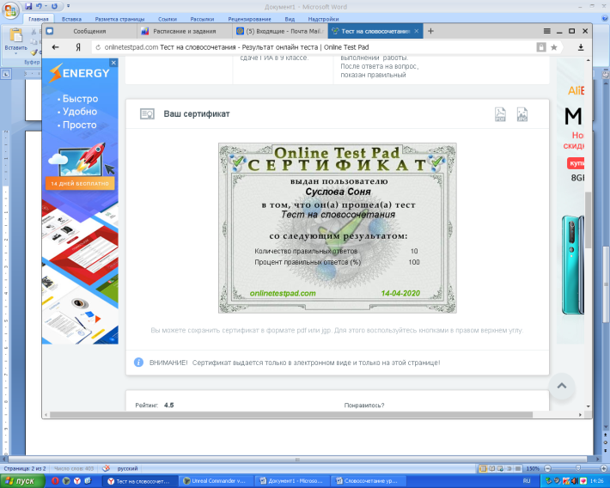
- Пройдите тренировочный тест по ссылке https://onlinetestpad.com/ru/test/2045-test-na-slovosochetaniya , преподавателю вышлите результат: в окне УКАЖИТЕ ВАШЕ ИМЯ напишите свое имя, ниже появится сертификат на ваше имя, скрин
вышлите преподавателю. Пример

- В рабочей тетради выполните задание: распределите словосочетания (смотри под таблицей) по видам связи:
согласование | управление | примыкание

моя профессия, желанный гость, нарушение правил, надо подумать, ягоды крыжовника, ясным утром, замеченный тобою, говори тише, упасть навзничь, учиться в техникуме, сидеть дома, стало свежо.

